الجمهورية الجزائرية الديمقراطية الشعبية
اختبار الثلاثي الثالث في مادة العلوم الفيزيائية والتكنولوجيا
مديرية التربية لولاية الشلف. متوسطة عبدلي جلول - بوكعبن بوقادير-
المستوى سنة ثالثة متوسط. المدة : ساعة ونصف.
الوضعية الأولى (06ن) :
قام أمين بإنجاز تجربتين رفقة أستاذه لمادة العلوم الفيزيائية وبتوجيه منه مستعملا فيهما محلولا لحمض كلور الماء والذي يطلق عليه تجاريا روح الملح (خطير جدا) وكمية من الطباشير والذي يتكون أساسا من كربونات الكالسيوم ،ينتج عن تفاعلهما الماء وغاز يعكر رائق الكلس ومحلول كلور الكالسيوم ( CaCl₂ ) الوثيقة-01-.
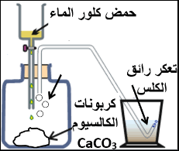
الوثيقة -01-
HCl
التجربة الأولى : أضاف حمض كلور الماء الممدد إلى قطعة طباشير متماسكة .
غاز
التجربة الثانية : أضاف نفس الحجم من حمض كلور الماء المركز إلى نفس الكمية من
الطباشير لكن على شكل مسحوق.
1- صف الجملة الكيميائية قبل وبعد التفاعل عيانيا ومجهريا.
 | المتفاعلات | النواتج
بالأنواع الكيميائية
بالأفراد الكيميائية
2- عبر عن هذا التفاعل الكيميائي بمعادلة كيميائية ووازنها.
3- حدد أي التجربتين يتم فيها التفاعل الكيميائي بسرعة معللا إجابتك.
الوضعية الثانية (06ن) :
نظرا للإرتفاع المحسوس في درجات الحرارة هذه الإيام قام أمين بتشغيل المكيف الهوائي فتفاجأ بانقطاع التيار الكهربائي عن المنزل فاحتار في ذلك علما أنه عند انقطاع التيار كانت الأجهزة الكهرومنزلية (الوثيقة-02-) في حالة تشغيل.
الغسالة  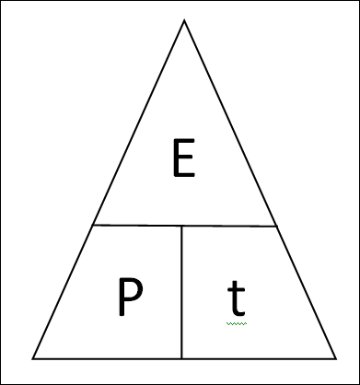  PMD = 6 KW  1KW = 1000 W  1KWh = 1000 Wh | الثلاجة | المكيف الهوائي | الفرن الكهربائي
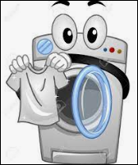 | 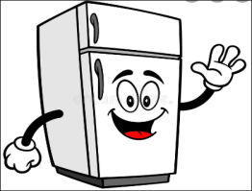 | 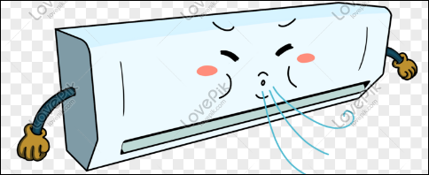 | 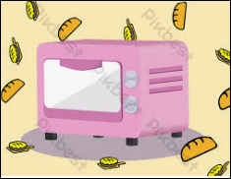
220 V – 2.5 KW | 220 V – 475 W | 220 V – 2500 W | 220 V – 1300 W
الوثيقة – 03-
الوثيقة -02-
1- تعرف على دلالات القيم التي تحملها الأجهزة الكهرومنزلية ودلالة الرمز PMD.
2- فسر سبب انقطاع التيار الكهربائي عن المنزل.
3- أحسب الطاقة الكهربائية التي يستهلكها الفرن الكهربائي خلال نصف ساعة من التشغيل وتكلفة استهلاكه لهذه الطاقة إذا علمت أن ثمن كيلوواط ساعي هو4DA.
الصفحة 1/2

الوضعية الإدماجية (08 ن):
اشترى لك والدك دراجة هوائية مزودة بمصباحي توهج أحدهما يحمل الدلالة (6V – 6W)والآخر يحمل الدلالة (6V- 12W).
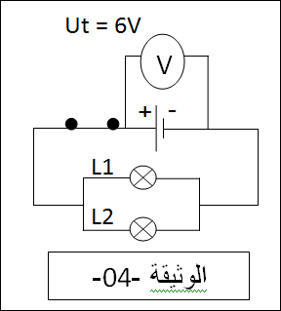
1- تعرف على نوع ربط المصباحين في الدارة الكهربائية لهذه الدراجة.
2- أوجد التوترات الكهربائية U₁ وU₂ بين طرفي كل مصباح.
- أحسب شدة التيار الكهربائي Ι₁ و Ι₂ المارة في كل مصباح ثم استنتج شدة التيار
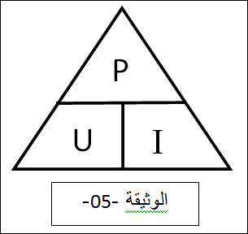
الكهربائي الكلية المارة في الدارة Ι_{t}.
- أحسب إستطاعة التحويل الطاقوي الكلية بطريقتين.
3- حدد من بين المصباحين أيهما أمامي وأيهما خلفي مبررا إجابتك.

إنك لا تخسر حقا إلا إذا
توقفت عن المحاولة .
بالتوفيق للجميع وعطلتكم سعيدة
أستاذ المادة

الصفحة 2/2

